Projet lecture en classe accueil.

La lecture est importante quel que soit le niveau, elle apporte beaucoup.
La lecture permet :
- d’enrichir le vocabulaire : lors de la lecture de l’album, de nouveaux mots viendront enrichir le vocabulaire de nos enfants. C’est important de leur demander si tous les mots ont bien été compris, utiliser des synonymes et demander de réexpliquer les nouveaux mots.
- de développer le langage par des questions ouvertes
- de développer l’imagination et la curiosité.
A travers les livres, plusieurs domaines d’apprentissage peuvent être travaillés
(Ex. Le livre « Toutes les couleurs » d’Alex Sanders travaille les couleurs mais également le schéma corporel).
A travers le contenu des histoires, nous pouvons également faire des liens avec le vécu personnel des enfants (Ex. On va demander qui a déjà été à la piscine comme le livre lu).
Lors de la lecture des albums, le lecteur ou la lectrice doit prendre du plaisir à lire les histoires, à jouer avec sa voix, la faire varier pour faire vivre les différents personnages. Selon l’histoire, des gestes peuvent être également réalisés pour rendre l’histoire plus vivante, plus attractive. Des objets peuvent être également utilisés (Ex. Pour le livre « La tétine de Nina » de Christine Naumann-Villemin, on pourrait utiliser une véritable tétine lorsque l’on joue le rôle de Nina).
Les enfants eux, doivent être bien installés.
Des petits rituels peuvent être mis en place :
- diminuer l’intensité de la lumière (éteindre les lampes ou fermer les rideaux)
- chanter une petite chanson – réciter une petite comptine avant et/ ou après la lecture
- prendre un enfant sur ses genoux

- selon le temps, lire à l’extérieur (sous un arbre, sur une pelouse).
Le livre doit être un objet plaisir pour les enfants.
On doit laisser manipuler les livres :
- en leur apprenant à les regarder selon certaines règles expliquées préalablement.

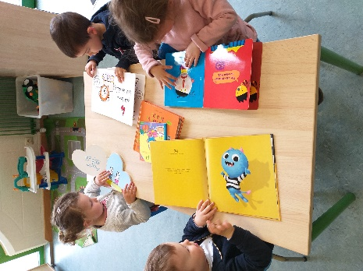
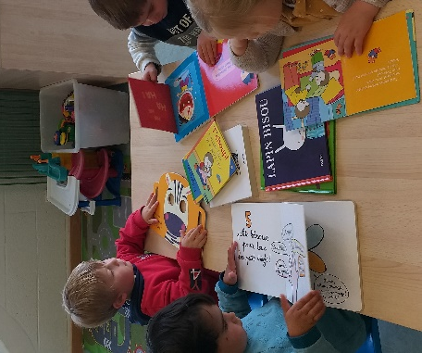

- en jouant avec les livres : transformer le livre en un chapeau, en un coussin, …
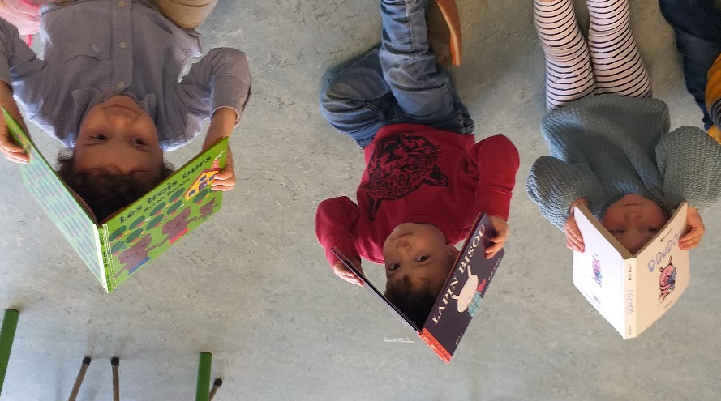

On peut aussi jouer avec les couvertures des livres :
- en demandant de retrouver un élément sur la couverture d’un livre parmi plusieurs proposés (Ex. Sur quel livre voit-on un poisson ?).

- un enfant choisira une couleur qu’il a sur ses vêtements et devra retrouver cette même couleur sur un livre parmi ceux proposés.
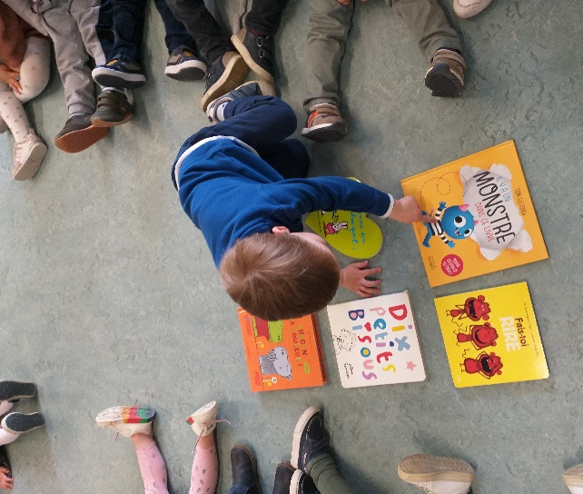

- On décrit les différentes couvertures de livres et à l’enfant ensuite de re décrire la couverture du livre qu’il souhaite qu’on lise.

C’est important que les enfants puissent s’ils le désirent apporter des livres de la maison à l’école mais l’inverse aussi. On doit proposer aux enfants de pouvoir reprendre le livre lu en classe à la maison.

La lecture est aussi travaillée autrement qu’à travers des livres tout au long de l’année.
Par exemple, au moment de la Saint-Nicolas, on écrit souvent une lettre au grand saint pour l’inviter à venir dans notre école. Ce dernier répond généralement par une belle lettre.

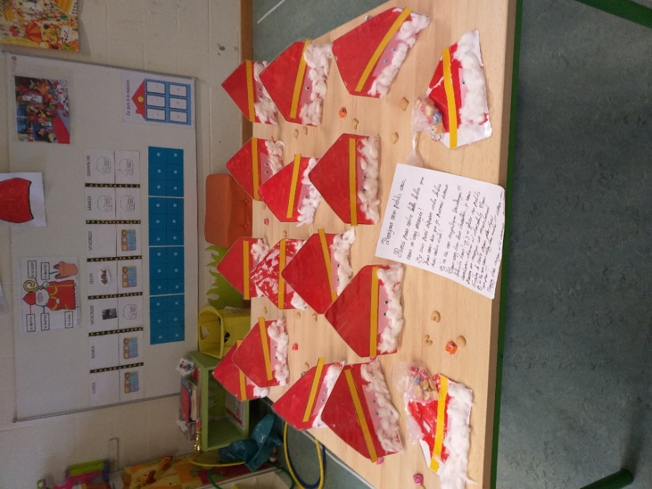
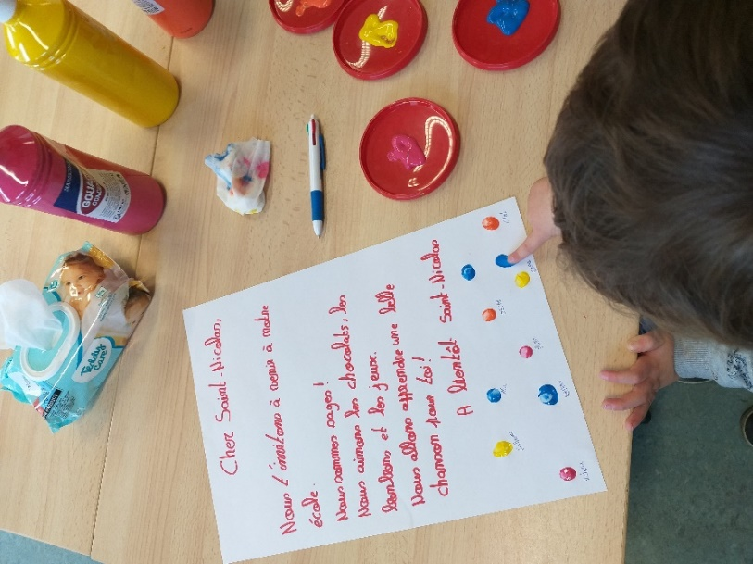

On peut également avoir, lors de la période de Carnaval, un clown farceur qui nous écrit. Il nous explique la blague qu’il a réalisée et ce qu’il attend des enfants.

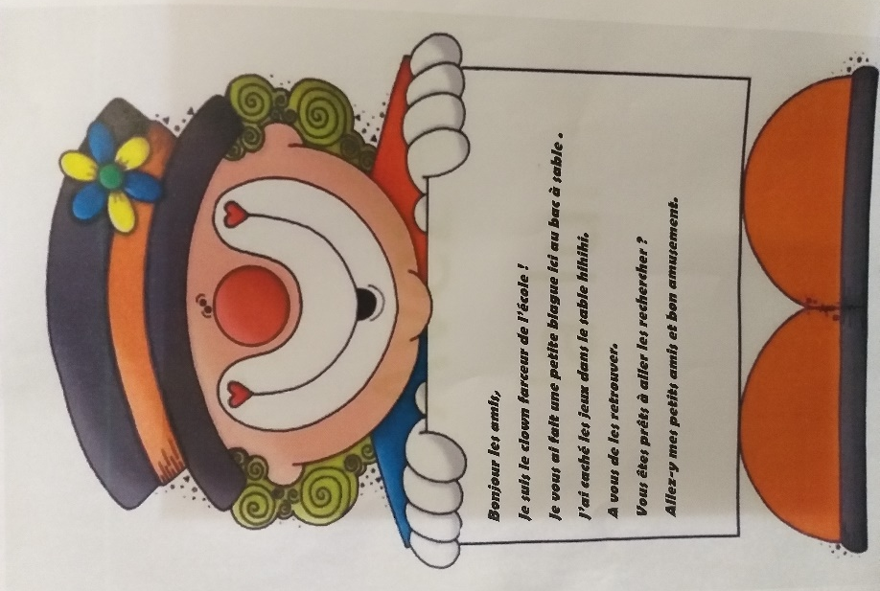
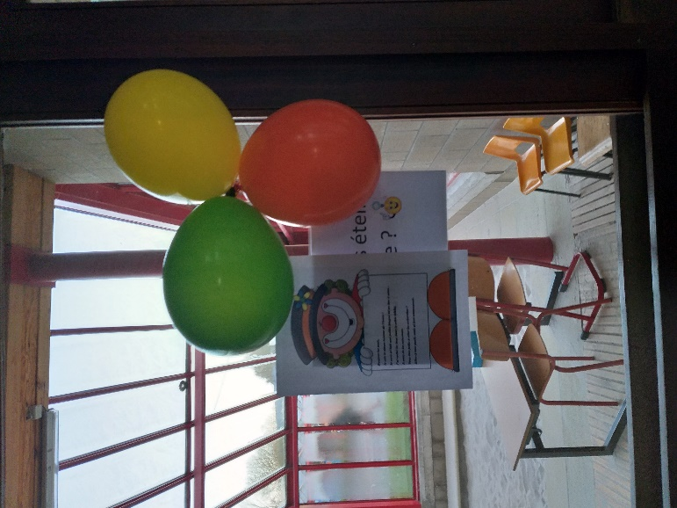

Quand on réalise une carte pour Noël, la fête des mères, des pères ou autre, on écrit généralement sur celle-ci un petit message (Joyeuses fêtes, Merci maman pour tout ce que tu fais pour moi, …). Pour les petits, on lit pour eux ce qu’on écrit dessus.

Les courriers de l’école adressés aux parents permettent d’aborder aussi la lecture. Quand un courrier est destiné aux parents, je lis, j’explique aux enfants le pourquoi de cette lettre et l’importance de la laisser dans la mallette.
Toujours en lien avec le courrier, l’échange de lettres entre deux classes de deux écoles différentes travaillent la lecture pour les grands de maternelle.
Le projet courrier peut se faire aussi avec des tous petits comme mené avec ma classe appelé « Le mardi du courrier ».
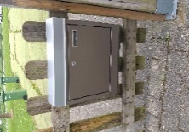
Une boîte aux lettres a été installée à proximité de la classe.

Un mardi par mois, les parents ou le grand frère, marraine, … écrit un petit courrier, une petite lettre.
Chaque enfant a le plaisir de découvrir sa lettre que je lui lis.

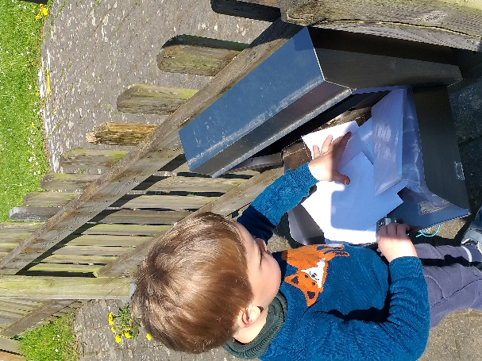
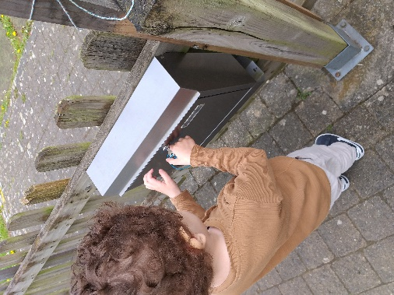

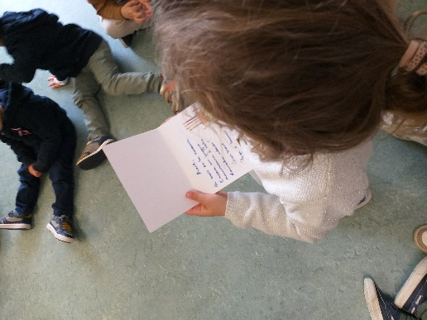
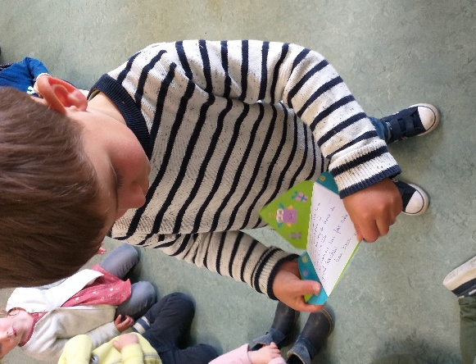

Les courriers reçus peuvent –être le faire-part de naissance de l’enfant, une photo avec un mot expliquant le moment partagé dans un parc avec son cousin, un courrier pour dire de passer une belle journée avec les copains de la classe, …

Le domaine de la lecture est un domaine qui est travaillé régulièrement, avec des supports différents afin de varier cette approche.

